

Летопись
Кушаговской
сельской администрации

Наш Усть – Таркский район включает в себя 37 сел и деревень, одним из
которых и является наше село.
Время возникновения села – вторая половина 18 века. В Сибирь отправляли жителей городов (посадских людей), ссыльных. На место, где сейчас распо -ложено село Кушаги, прибыл ссыльный Иван Кушагов, он был первым жителем нашего села, в честь его оно было названо Кушагами. Советская власть в селе установилась в 1919 году. Первым председателем в селе был Шестов Павел Александрович. Во время коллективизации (1928 - 1929) село было разделено на два колхоза.
Один колхоз был назван «Память Ильича», другой – колхоз имени Жданова.
В тридцатые годы широко развернулось территориальное разделение Сибири. Так, Постановление Запсибкрайисполкома от 20 ноября 1935 года утверждено Постановление ВЦИК от 20 января 1936 года. Наряду с другими районами ЗапСибкрай из частей Венгеровского и Татарского районов был образован Кушаговский район с центром в с. Кушаги.
В марте этого же года центр был перенесён в с. Усть – Тарку
с переименованием в Усть – Таркский район.

В то знойное лето в селение вихрем ворвалась страшная весть – война.
И сразу в жизни села всё переменилось. Впервые же её часы из Кушагов
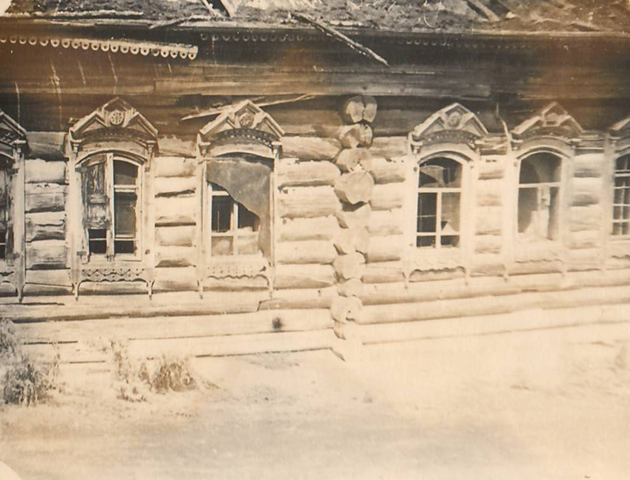
ушли на фронт двадцать кормильцев, осиротив детей и жён. Родные Кушаги словно подменили, село, будто вымерло. Даже улицы стали вроде бы узкими, кое-где заросли бурьяном.
Избушки выглядели осиротелыми, обведшими. Заборы всюду накренились, а многие пошли на растопку.
Не видно было заботливых мужских рук. Одни из них полегли на поле брани, другие продолжали яростные атаки с оружием в руках. В колхозе, не то чтобы техники, лошадей не было. Пахали на дойных коровах и быках, и их оставалось меньше сотни. Земля ждала пахаря, а тут одни дряхлые старики, бабы, да подростки. Они не щадили себя, работали день и ночь. Сеяли, косили, убирали хлеб вручную, но трудились самоотверженно и приближали День Победы.
В послевоенные годы началось восстановление разрушенного хозяйства.
Колхоз имени Жданова осиливал площадь до 600 гектаров пахоты, сеяли
пшеницу, рожь, овес, горох. Урожай был низким, брали по 8 центнеров с гектара и тому были рады, ведь все работы, кроме вспашки проходили вручную. Но годы шли, и нашему колхозу в 1948 году в весенне-полевых работах стали помогать трактористы и комбайнеры Камышевской МТС.Трактористки-комсомолки, девчата кушаговские, всем по 18-19 лет, молодые, задорные работали с огоньком. E.А.Федорова – комсомольский вожак колхоза задавала тон подругам и в работе, и в отдыхе. Девчонок отправляли в с.Камышево в МТС учиться на тракториста. Учились три месяца. Весной начали работать. В 15 лет Евдокия Афанасьевна уже работала на тракторе. Она работала с Макеевой Марией Фёдоровной, Калаевой Екатериной Фёдоровной. Е.Ф.Калаева и М.Ф.Макеева старались не отставать от нее, водили трактора на вспашке от темна до темна. И комсомольцев прибавилось, стало 20 юношей и девушек – подросли младшие. В колхозе было две полеводческих бригады,
которые возглавляли Иван Агеев и Андрей Захаров. Работали, не считая часов, добросовестно и самоотверженно. К тому времени увеличилось и поголовье скота, появились лошади – первые помощники в крестьянском труде. На ферме было два корпуса, в каждом – по сто дойных коров, в конюшне – 50 лошадей, в кошарах – до 300 овец, в свинарнике держали около сотни свиней, были даже куры.
Наступил 1950 год. Колхоз стал заметно крепнуть и возрождаться. Решили два колхоза объединить в один – «Память Ильича», и веселее пошла работа. Председателем этого колхоза избрали Ф.С.Бороздина – участника и инвалида ВОВ. Он награждён за свой труд многими наградами. Рабочие руки удваивались и тягловая сила –лошади. Посевная площадь составляла 1400 гектаров, поднялись урожаи до10-12 центнеров. Стали работать четыре полеводческих бригады, влились новые бригады, которые возглавляли Г.Г.Конобелкин и П.К.Калаев. В новом хозяйстве стали известны на весь район энтузиасты доярки А.С.Михайлова, И.Ф.Калаева. Эти неутомимые в работе женщины на ферме все делали своими руками: готовили корма, силос из полевых трав, рыли траншеи, закладывали в них корм. Все завозили на скотный двор на лошадях и быках. Вместе с ними трудились скотники А.И.Кунц и И.А.Агеев. В последующие годы (1951-1953гг.) колхоз развернул стройку, организовали бригаду плотников из 6 человек во главе с мастером этого дела С.И.Михайловым. Деловой лес валили в Северном районе и сплавом по реке Омь доставляли к причалам Усть – Тарки. Здесь разбирали плоты и вывозили к месту строительства. Село возрождалось.
В марте 1969 года, был образован Мурашовский совхоз. В его состав вошли три села Кушаги, Мураши и с.Озерное, отсоединившись от совхоза «Победа». Возглавил его Алексей Иванович Пилясов. Хозяйство постепенно набирало силы, прочно вышло в «середняки». Жизнь села улучшилась. Облик села, положение людей в немалой степени изменились в лучшую сторону. Значительно усилилась материально-техническая база сельского производства, в какой-то мере облегчился труд людей, поднялось их материальное благосостояние.
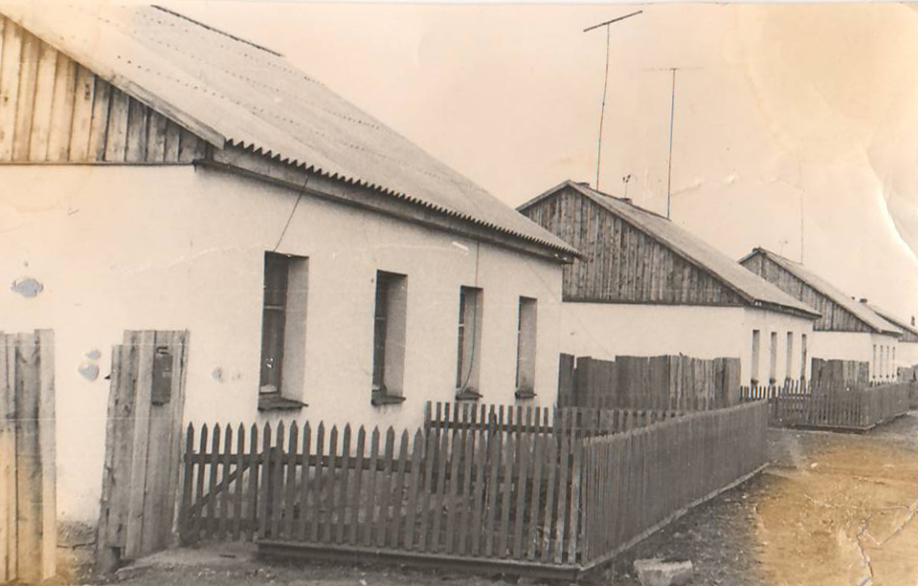
При директоре совхоза А.И.Пилясова началось бурное строительство жилья (жилой фонд обновился на 80%). Ежегодно от 10 до 15 семей отмечали новоселье.

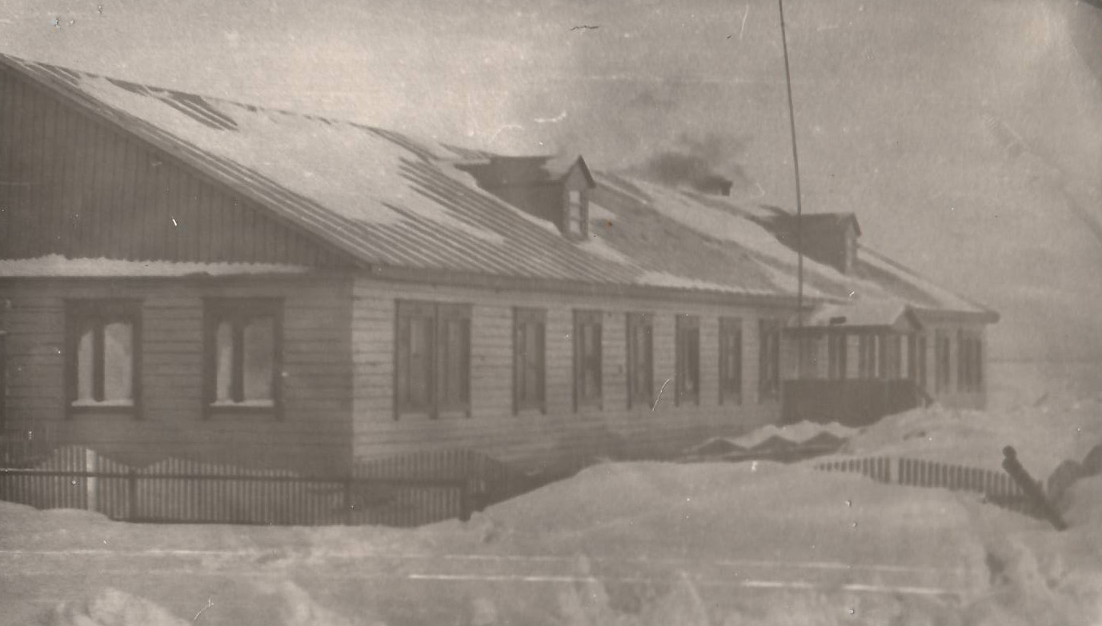
В 1970 г. была открыта восьмилетняя школа в селе, в 1971 г. был открыт интернат, а в 1974 г. – детский сад.
Строился коровник, было открыто сливко - отделение. Полностью был обновлен машино - тракторный парк. Были построены клубы в с. Мураши и с.Озерное. Проработал А.И.Пилясов в этой должности 11 лет. Жизнь села в немалой степени зависела от инициативы местных руководителей. Среди них было много талантливых, преданных делу работников. С 1980 – 1985 год – директор совхоза Житенко Григорий Данилович. С 1985 по 1998 год в должности директора проработал Гордеев Александр Иванович. В 90–ые годы совхоз «Мурашовский» переименовывается в АОЗТ «Мурашовское», затем в ЗАО «Мурашовское».
С 1998 года по 2013 год директором работал Наумов Михаил Васильевич. С 2013 по настоящее время директор хозяйства Бороздин Вячеслав Анатольевич.
В 1971 году образовался Кушаговский сельский Совет. Первым председателем был Лазарев Александр Семенович. Секретарем исполкома была избрана Водяницкая Екатерина Ивановна. Проработали они два года. В 1973 году председателем Совета избирается Федотов Алексей Дмитриевич ( в этой должности он проработал до выхода на пенсию в 1994 году), секретарем была избрана Захарова Елена Андреевна.
С 1995 по 1998 год председателем избирается Май Иосиф Иванович, с 1998 по 2004 год на должность главы Кушаговского сельсовета избирается Гордеев Александр Иванович. В декабре 2004года проходят выборы органов местного самоуправления. Из числа депутатов главой сельсовета избирается Бородин Александр Михайлович. С 2004 года по 2015 главой Кушаговского сельсовета является Бородин Александр Михайлович. С ноября 2015 года главой Кушаговского сельсовета избран Воробьёв Александр Владимирович.
По поручению секретаря исполкома Усть-Таркского района в сельский Совет на должность секретаря в 1974 году была избрана Воробьёва Галина Александровна. Проработала она в сельском Совете 37 лет.
Из рассказа Галины Александровны:
«Самыми интересными и насыщенными были годы работы по 1997 год. Вся жизнь человека от рождения до смерти с его радостями и бедами проходили через Совет. В сельском Совете проводились записи актов гражданского состояния населения, нотариальные действия, сбор налогов, регистрационный учет, воинский учет. Была активизирована работа женского совета, товарищеских судов. В Совет депутатов избиралось 25 депутатов, это были передовики производства, люди, принимающие активное участие в жизни населенных пунктов. Из числа депутатов избирался исполком в количестве 7 человек, создавались постоянные комиссии. В первые годы сельский Совет располагался в старом здании конторы. В ноябре 1980 года сельский Совет перебрался в новое построенное здание, в котором располагался до 2008 года. С 2008 года сельский Совет находится в одном помещении с сельской библиотекой».
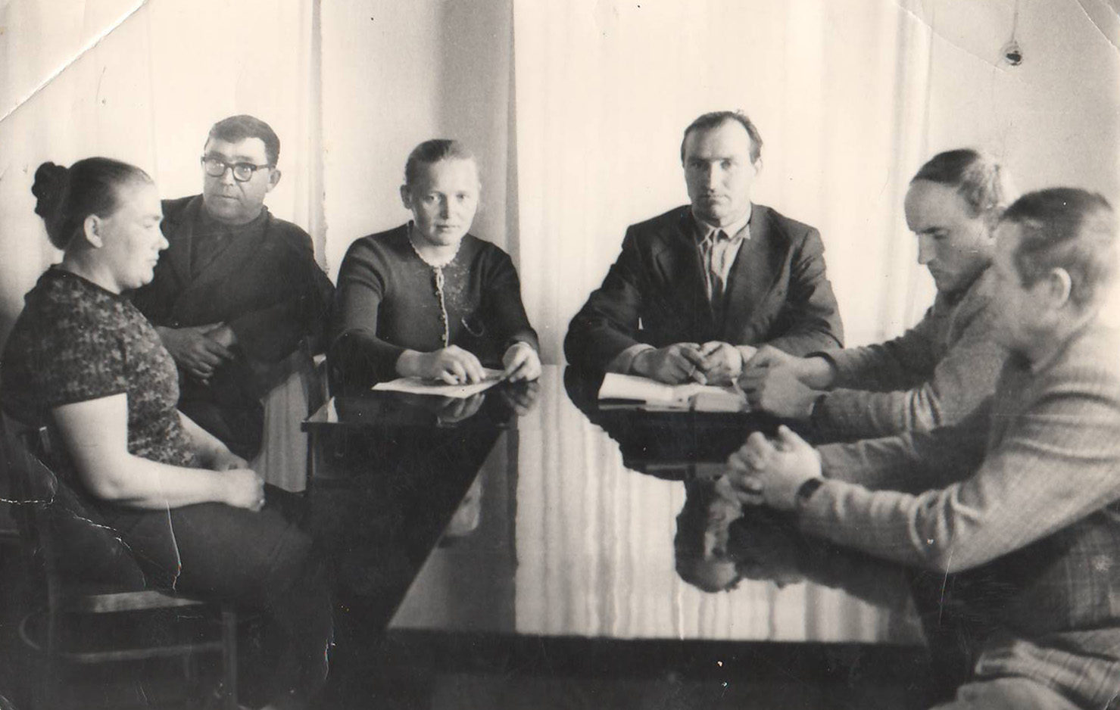
Бухгалтерами в сельском Совете в первые годы работали Дурнова Валентина Васильевна, Макарова Нина Николаевна. С 1981 по 2010 год бухгалтером проработала Калаева Галина Ивановна. С 1984 по 2005 год кассиром работала Киль Эльвира Яковлевна.
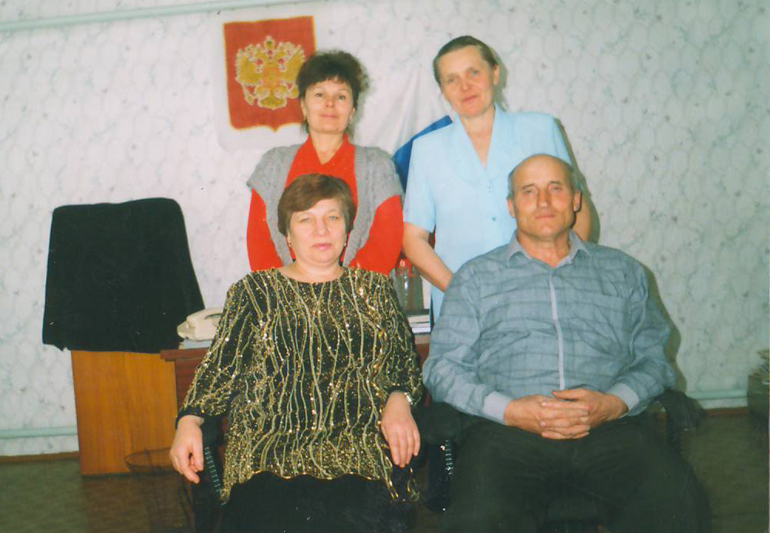
После ухода на заслуженный отдых этих старейших и опытнейших женщин в администрации Кушаговского сельсовета сменилось несколько специалистов. С 2009 по 2010 год приходит работать Лорай Татьяна Валерьевна, специалистом по земельным отношениям. С 2010 по 2011 года бухгалтером работала, молодой специалист Кунц Елена Викторовна, в настоящее время бухгалтером работает Марадудина Наталья Анатольевна.
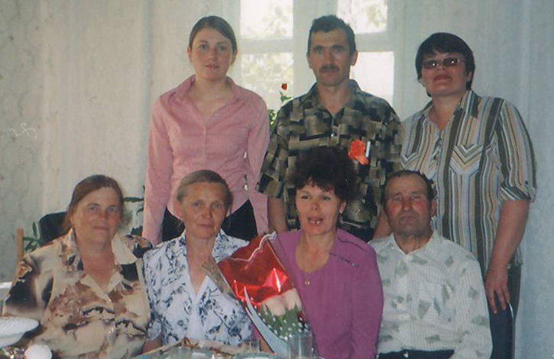
С сентября 2011 года по настоящее время специалистом Кушаговского сельсовета работает Макарова Людмила Николаевна.
В 1995 году образовывается «Отдел труда и социальной защиты территориальной администрации Усть – Таркского района Новосибирской области» и в коллектив администрации приходит работать в качестве специалиста по социальной работе Макарова Татьяна Николаевна, проработала до 2009 года. С 2009 года по настоящее время специалистом по социальной работе работает Воробьёва Мария Дмитриевна.
В 2009 году внутри организации Кушаговского сельсовета образовалось МУП «Кушаговское ЖКХ», директором назначается Воробьёв Александр Владимирович, бухгалтером Бородина Т.Л.
Все возникающие вопросы и проблемы обсуждаются и решаются на сессиях депутатов местного совета. При Кушаговском сельсовете проходят заседания депутатов. Депутаты были со времён установления советской власти. Сессии проходили два раза в месяц. Депутаты избирались на два года. Затем избирательный срок менялся: 2,5; 4 года, а сейчас 5 лет. Изменялась и численность депутатов. Сначала было 25 человек, сейчас 9 человек. В Мурашах-2ч.,в Озёрном-1ч.,в Кушагах-6ч. В числе старейших депутатов прошлых лет замечательные люди: Раиса Павловна Конобелкина, Анна Петровна Круглова, Яков Фёдорович Кунц, Иван Анатольевич Кондрашов, Евгения Андреевна Холкина и многие другие. Изменялась и система выборов. В сентябре 2015 был избран новый состав депутатов, также из 9 человек. ( фото с сессии).
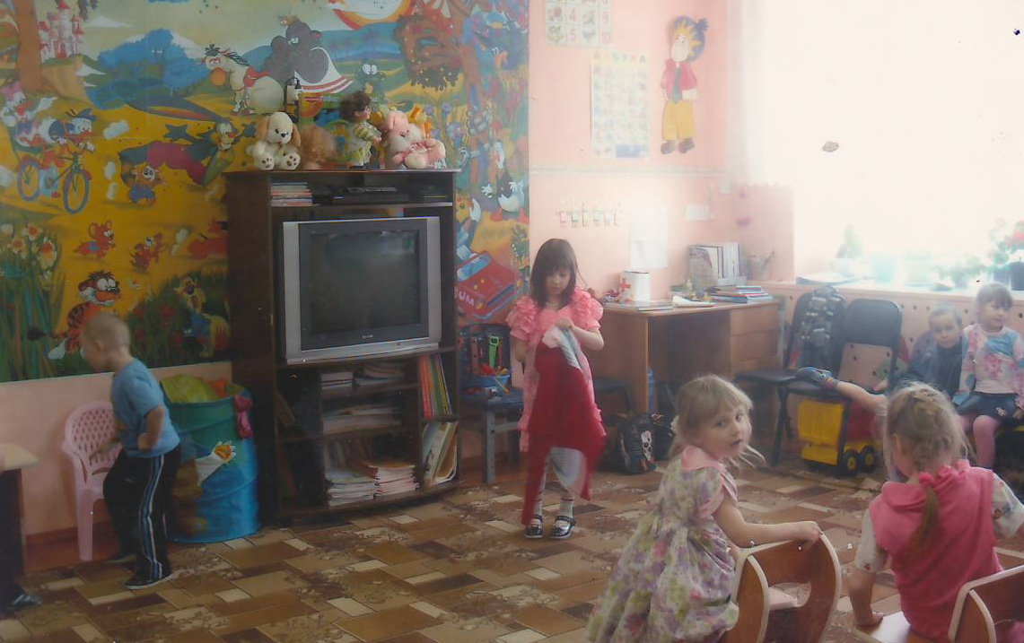
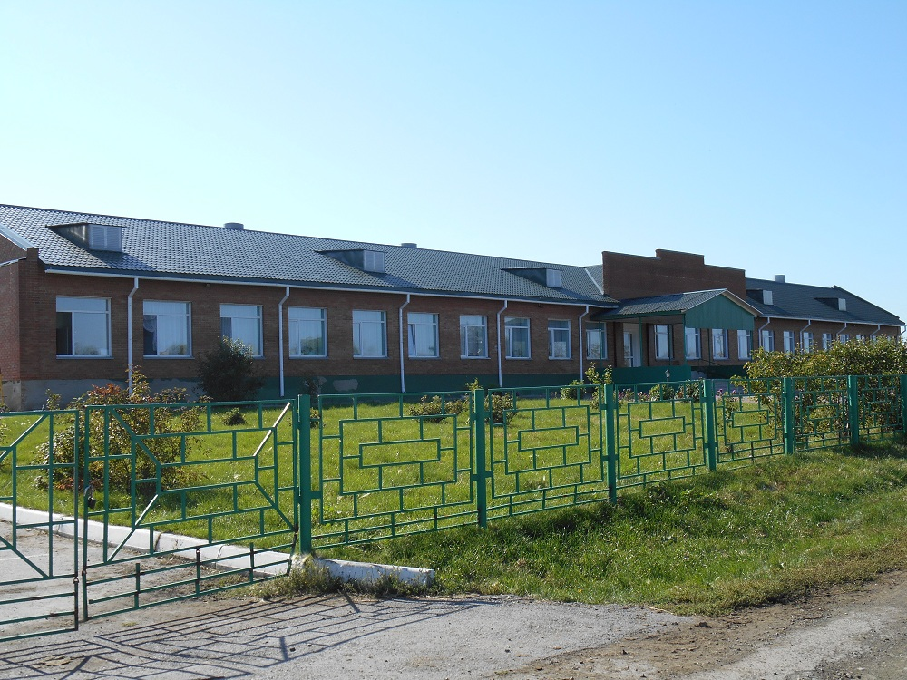
На территории поселения находятся две малокомплектные школы в с. Мураши, п. Озерный и средняя общеобразовательная школа в с. Кушаги. Открытие новой средней школы в 2006 году стало важным событием для жителей всего поселения. В настоящее время в средней школе обучается всего 78 детей. Организован ежедневный подвоз детей из с. Мураши и п. Озерный в школу. Рядом со школой построен спортивный зал для детей. С 2009 года в здании школы открывается детский сад. Большой вклад в организацию образования детей внесли директор школы Ядрышников Василий Васильевич, Круглова Анна Петровна. В настоящее время директором средней школы работает Федотов Василий Алексеевич.

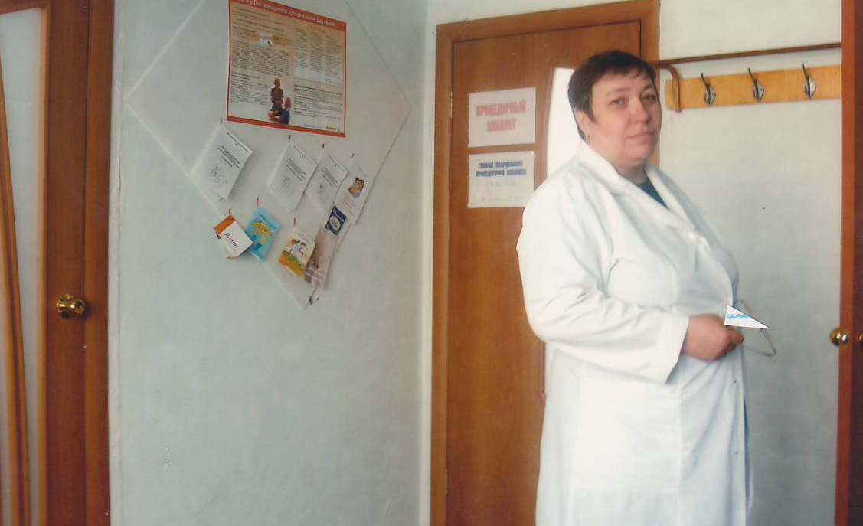
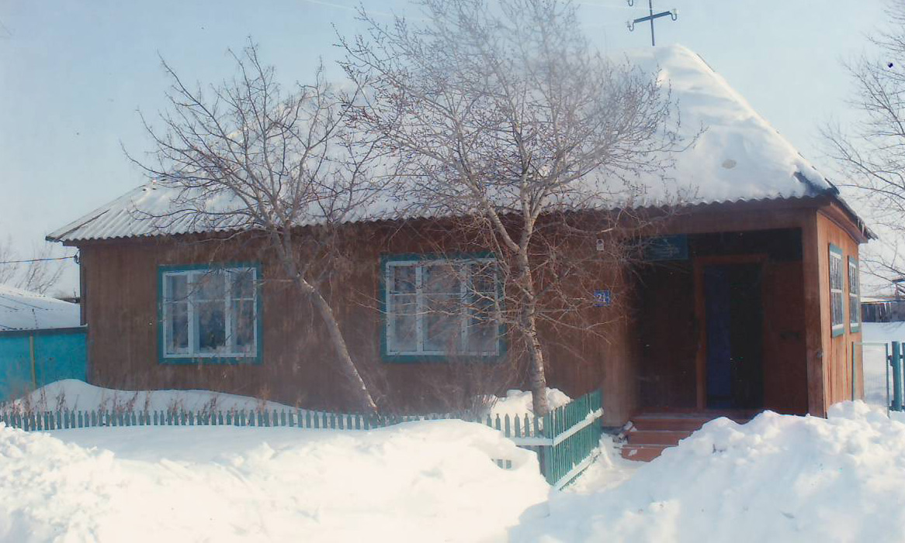
В каждом населенном пункте имеются фельдшерско- акушерские пункты. Многие годы оказывают квалифицированную медицинскую помощь населению фельдшер Кунц Татьяна Ильинична и медицинская сестра Лорай Ирина Николаевна.

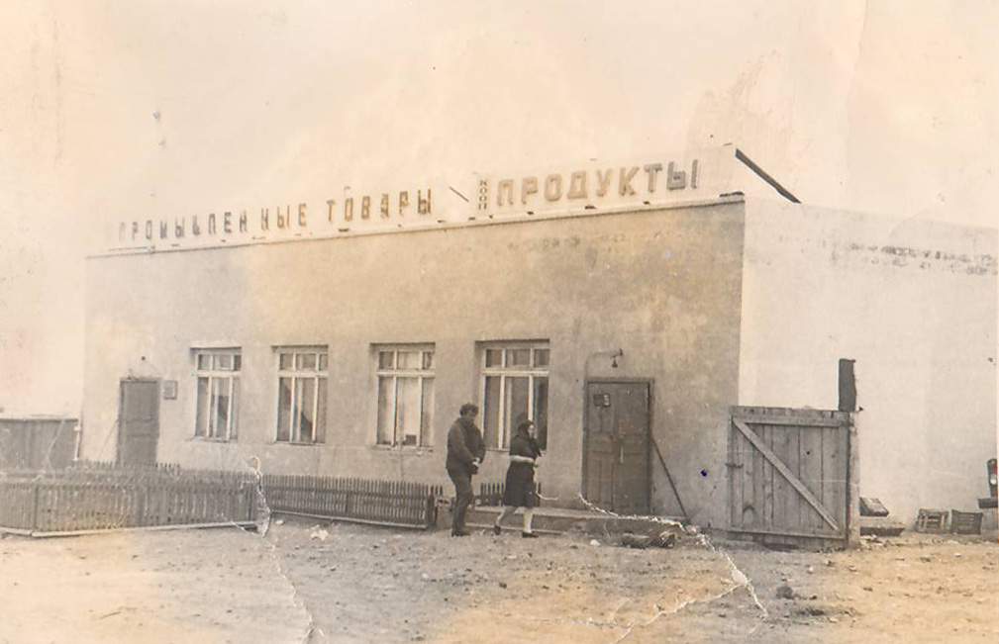
Также действуют три сельских клуба и две библиотеки. Большой стаж культурной и библиотечной работы имеют Иванина Раиса Трофимовна (пенсионерка), Гаер Екатерина Андреевна, Михайлова Галина Борисовна, Шеина Наталья Анатольевна.
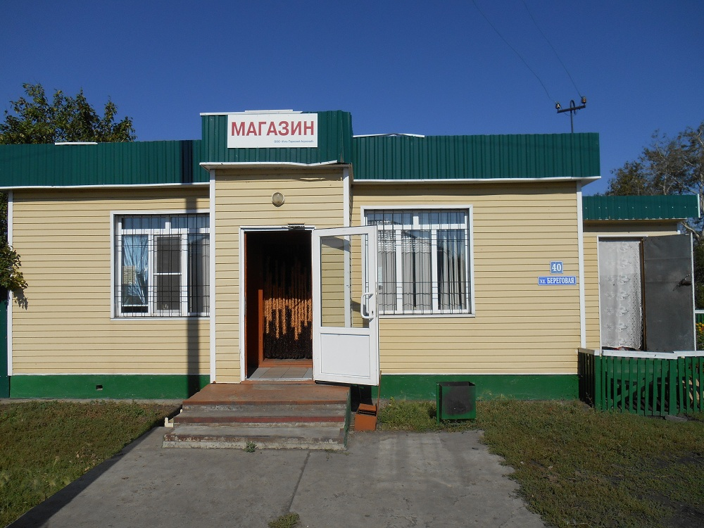
Семь торговых точек обеспечивают население продуктами питания и товарами первой необходимости. Имеется почтовое отделение.

На территории Кушаговского сельсовета расположено три населенных пункта: с. Кушаги, с. Мураши, п. Озерный. Численность населения составляет 620 человек. Население сел с каждым годом снижается. Редкими стали свадьбы, упала рождаемость, молодежь старается уехать в город.

